БЕЛОРУССКИЙ ГОСУДАРСТВЕННЫЙ УНИВЕРСИТЕТ
ИНФОРМАТИКИ и РАДИОЭЛЕКТРОНИКИ

Факультет КСиС

Кафедра ЭВМ

АПВМиС

Лабораторная работа № 1

Описание и моделирование цифрового устройства на языке VHDL в потоковом виде

Минск
2017

Задание:

- Решить прямую задачу анализа цифрового устройства: определить систему булевых функций, реализуемую устройством;
- Ознакомиться с презентационными и учебным фильмами по программной системе моделирования и генерации тестов VLSI_SIM.
- Научиться описывать простейшие логические схемы на языке системы (смотрите Help’ы системы).
- Освоить порядок запуска программных модулей системы.
- Описать цифровое устройство на языке системы VLSI-SIM;
- При необходимости добавить в базу данных системы необходимые типы элементов;
- Выполнить трансляцию описания;
- Выполнить 3 попытки построения теста контроля объекта случайным образом (программа SCA_GENER);
- Провести моделирование объекта на лучшем из полученных тестов (программа SCA-TIME); проанализировать результаты.

- Описать цифровое устройство в потоковом виде на языке VHDL;
- Выполнить компиляцию описания;
- Подготовить блок Testbench для отладки объекта, при этом использовать тест, полученный в п.8 задания. Учитывать задержки элементов;
- Выполнить компиляцию и моделирование объекта на заданном тесте.
- Сравнить результаты моделирования объекта в двух системах моделирования.
- Подготовить отчет о выполнении работы.

В отчете:
- Привести структурную схему моделируемого объекта с учетом представления логических элементов в соответствии с ГОСТом. Обозначения элементов смотреть в библиотеке системы VLSI-SIM;
- Все этапы выполнения заданий проиллюстрировать скриншотами.
- К защите распечатать отчет. Перед распечаткой отчет показать преподавателю в электронном виде.

Логические элементы
Имя  элемента | Функция элемента | Задержка  (ns)
GND | 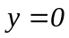 | 1
VCC | 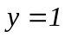 | 1
N | 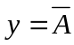 | 1
A2 | 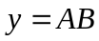 | 2
A3 | 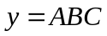 | 3
A4 | 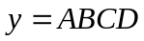 | 4
A6 | 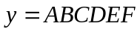 | 6
A8 | 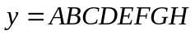 | 8
EX2 | 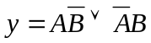 | 5
MX2 | 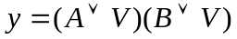 | 3
NA2 | 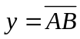 | 2
NA3 | 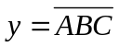 | 3
NA3O2 | 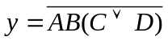 | 4
NA4 | 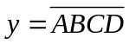 | 5
NAO2 | 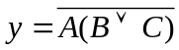 | 3
NAO22 | 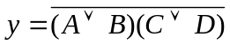 | 3
NAO3 | 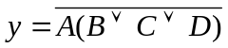 | 5
NAOA2 | 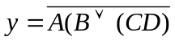 | 4
NEX2 | 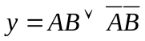 | 5
NMX2 | 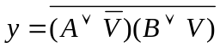 | 6
NMX4 | 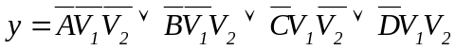 | 8
NO2 | 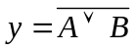 | 3
NO3 | 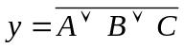 | 4
NO3A2 | 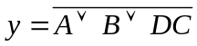 | 5
NO4 | 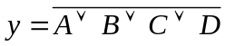 | 5
NOA2 | 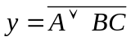 | 3
NOA22 | 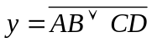 | 4
NOA3 | 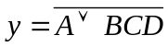 | 5
NOAO2 | 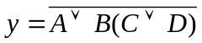 | 4
O2 | 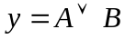 | 2
O3 | 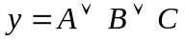 | 3
O4 | 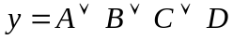 | 4
O6 | 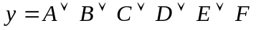 | 6
O8 |  | 8

Вариант 1

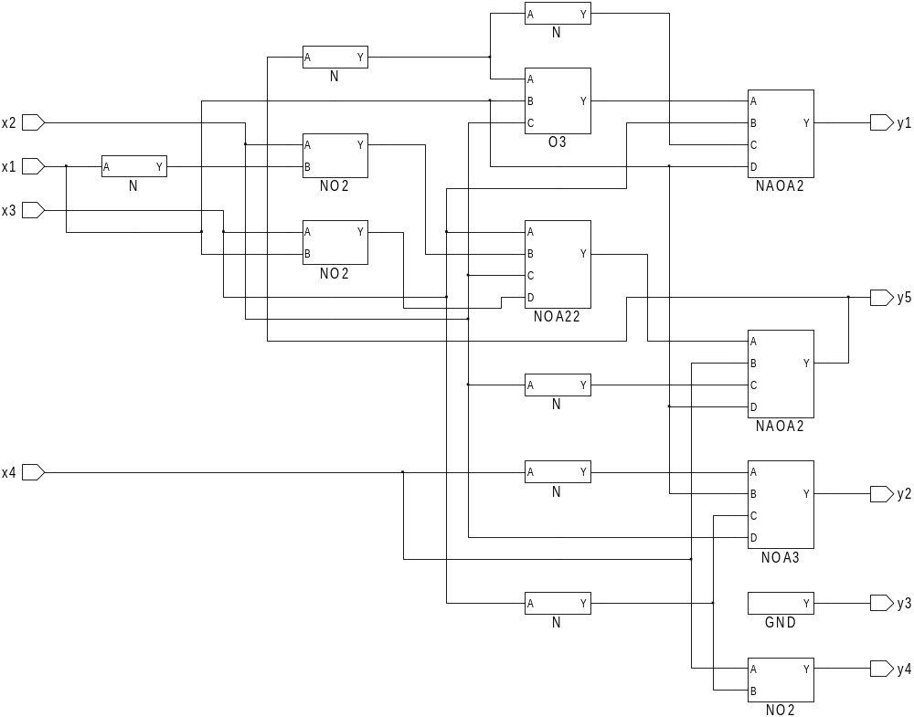

Вариант 2

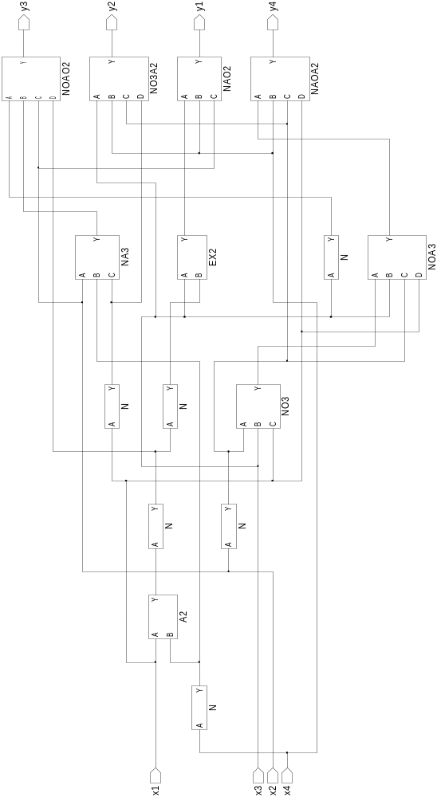

Вариант 3

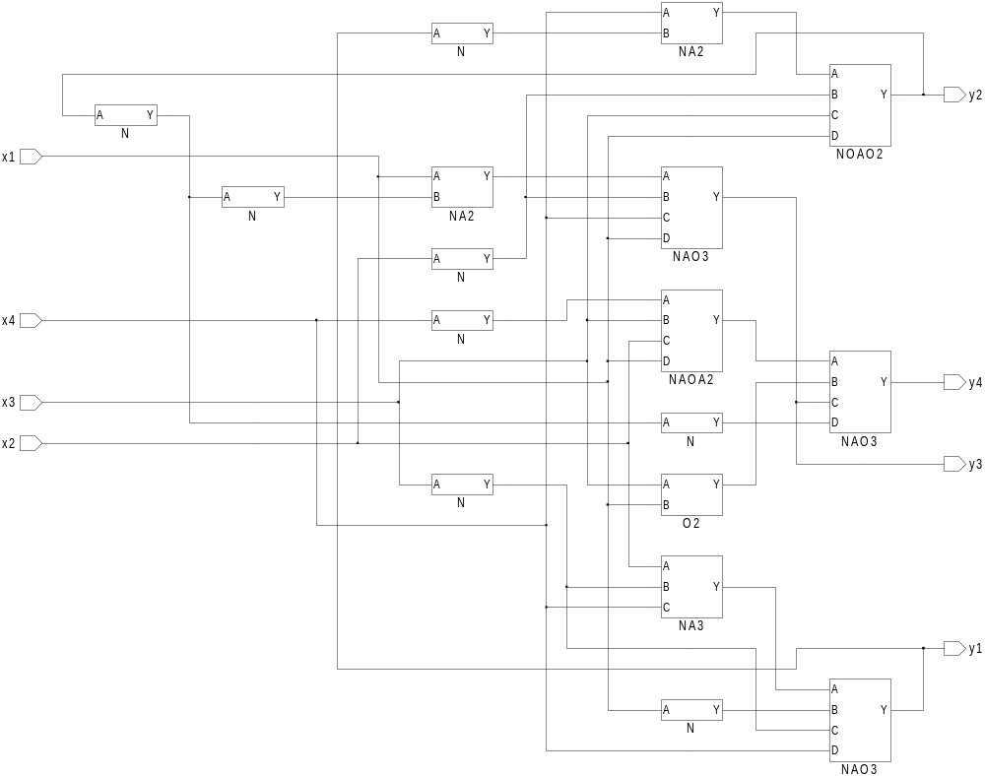

Вариант 4

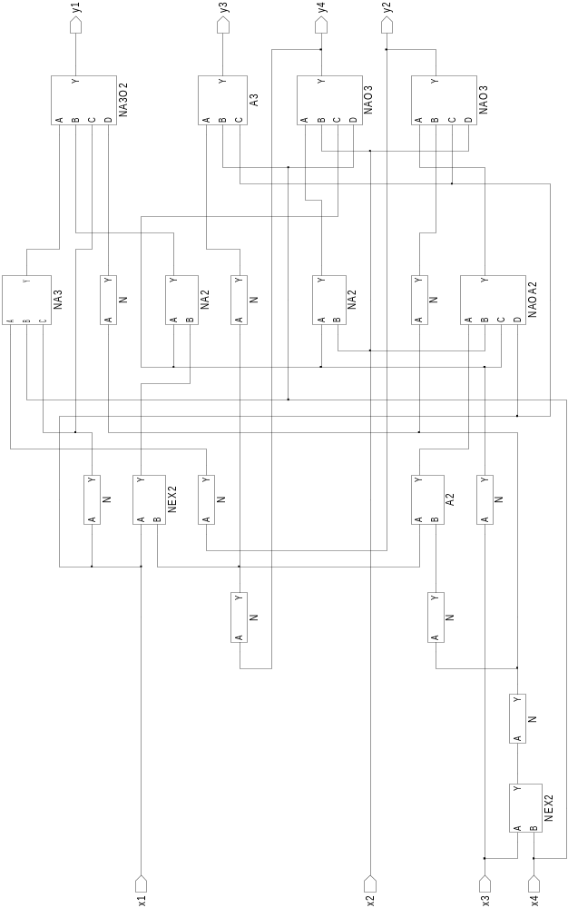

Вариант 5

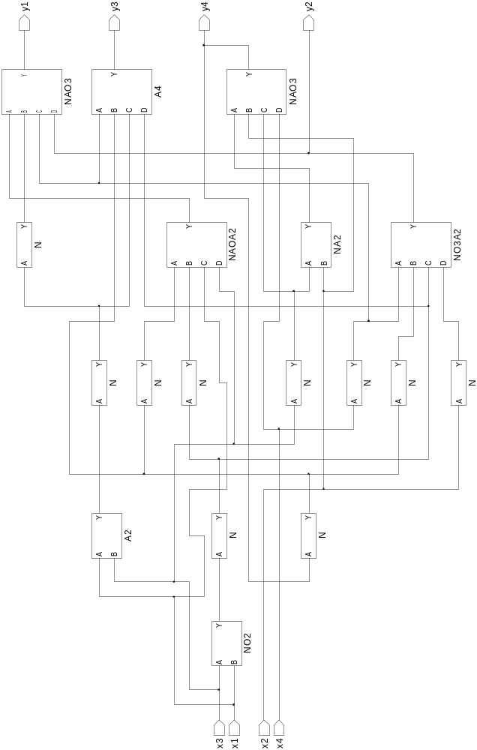

Вариант 6

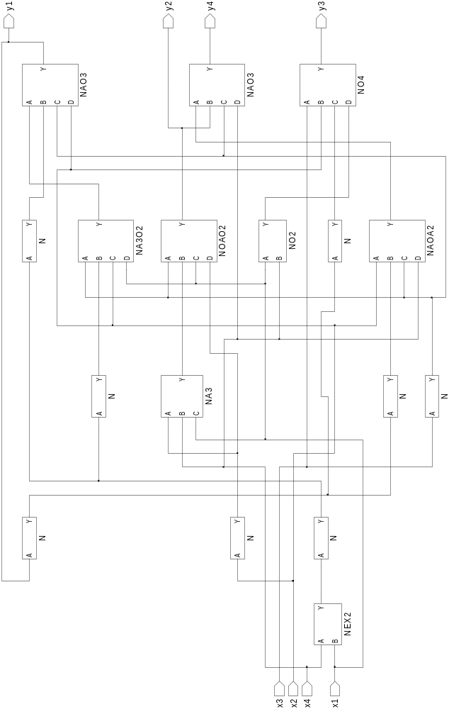

Вариант 7

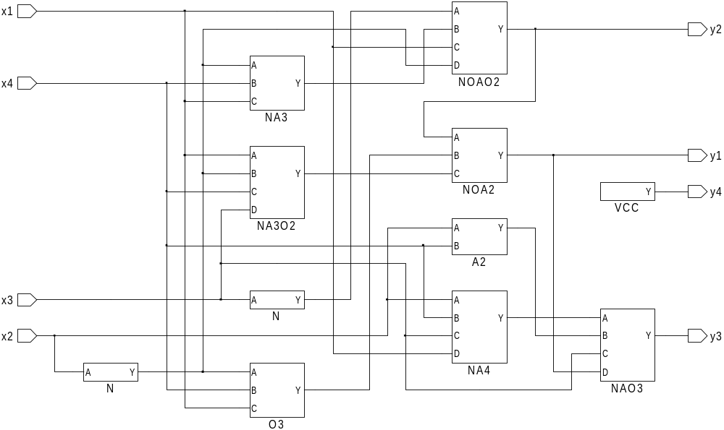

Вариант 8

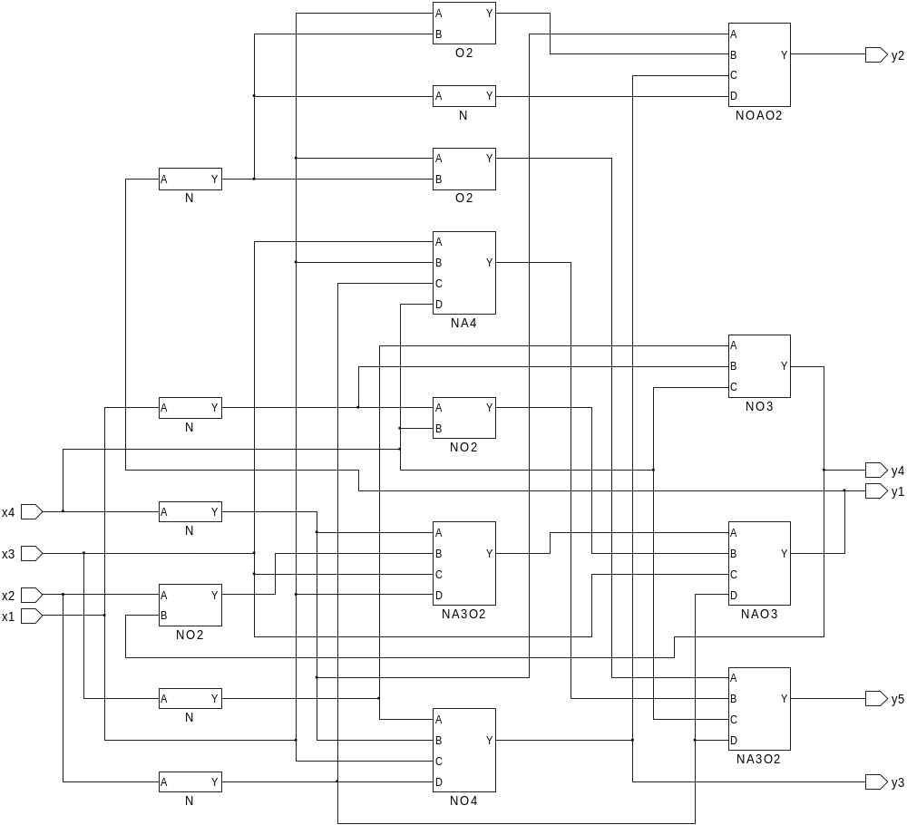

Вариант 9

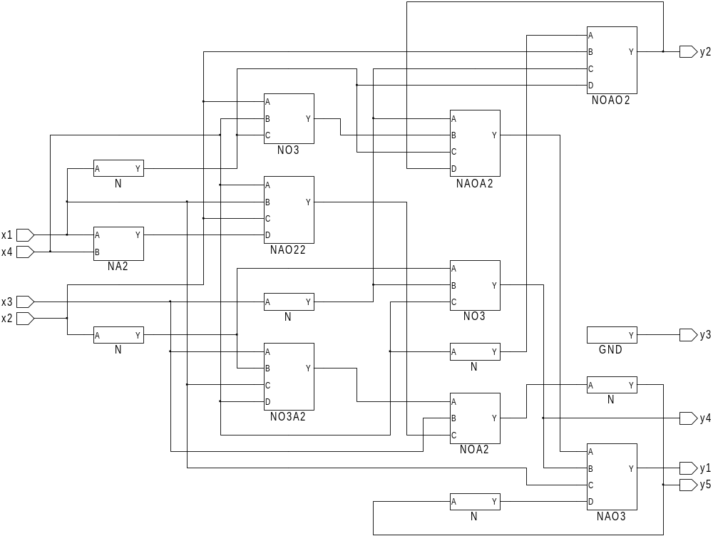

Вариант 10

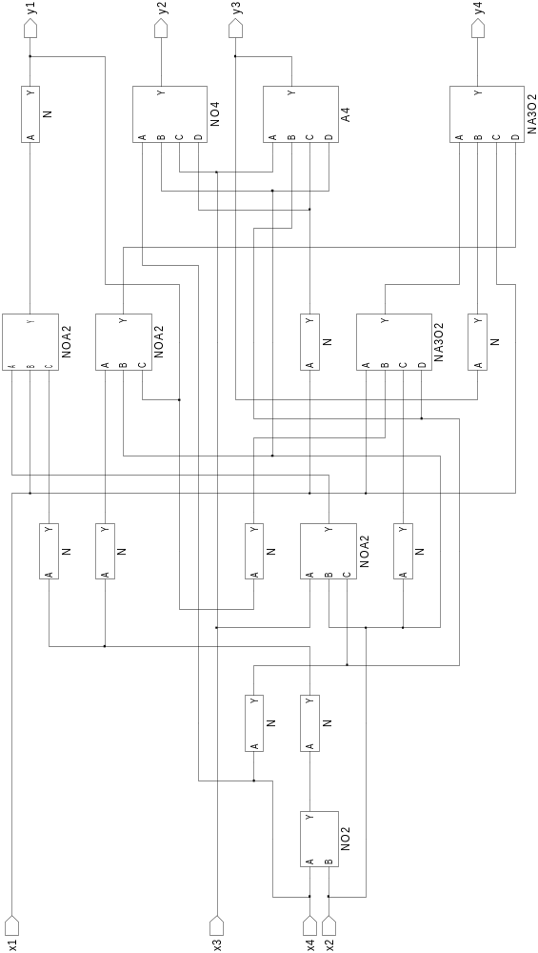

Вариант 11

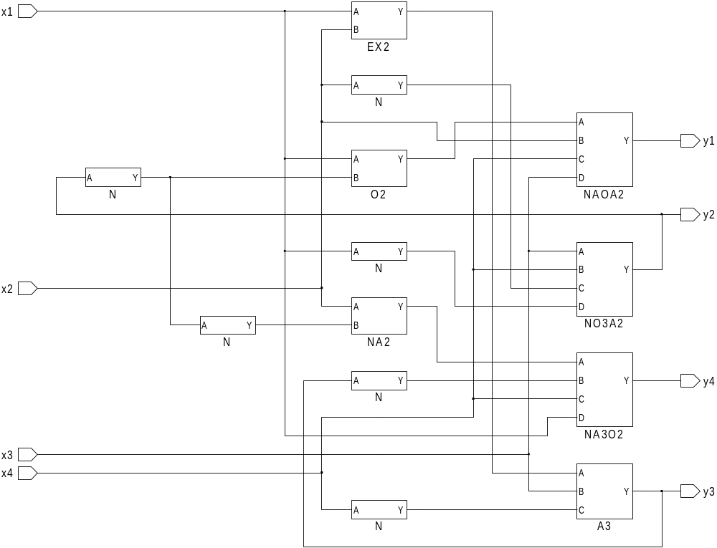

Вариант 12

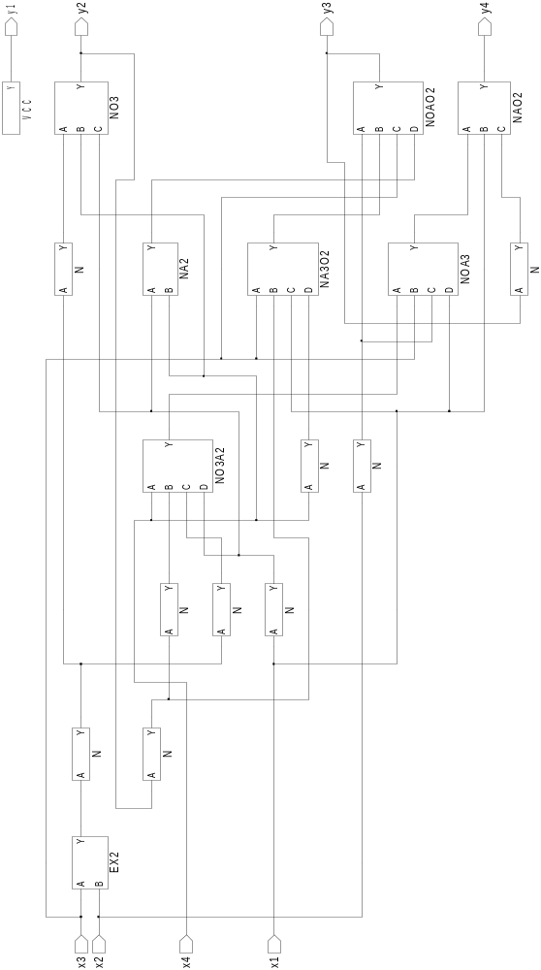

Вариант 13

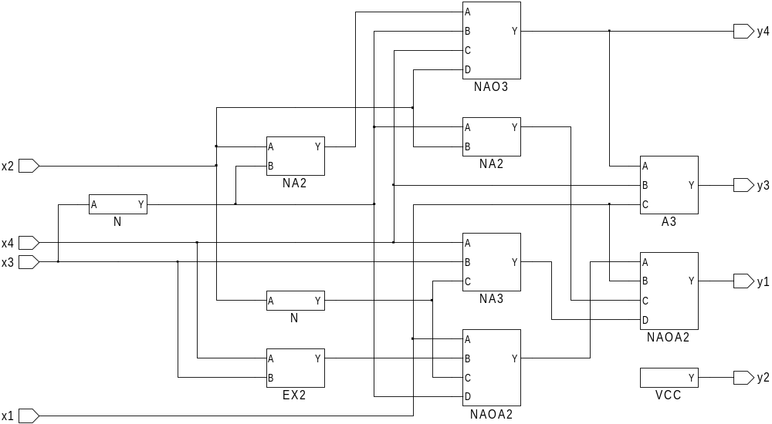

Вариант 14

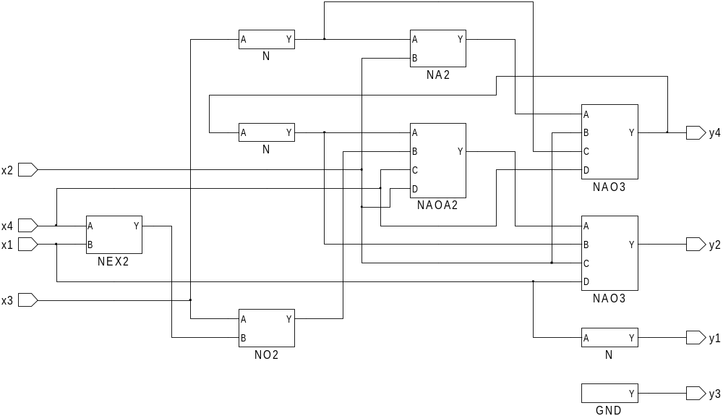

Вариант 15

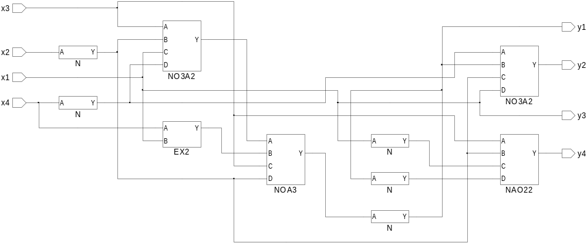

Вариант 16

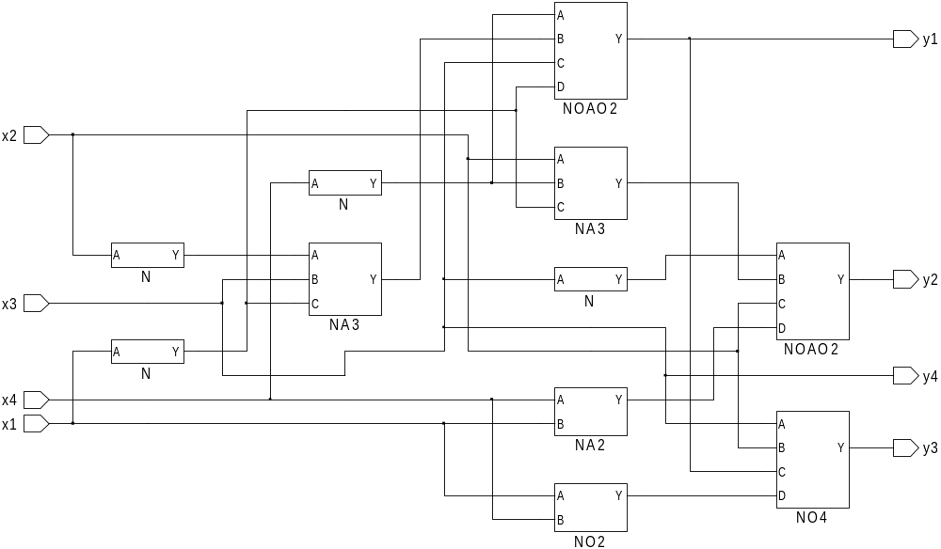

Вариант 17

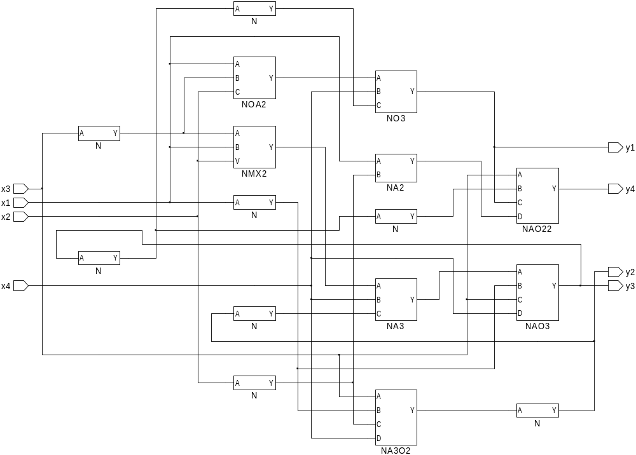

Вариант 18

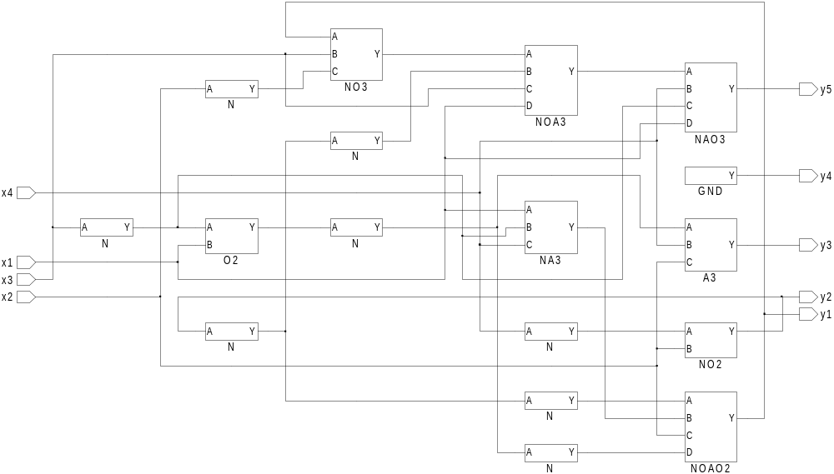

Вариант 19

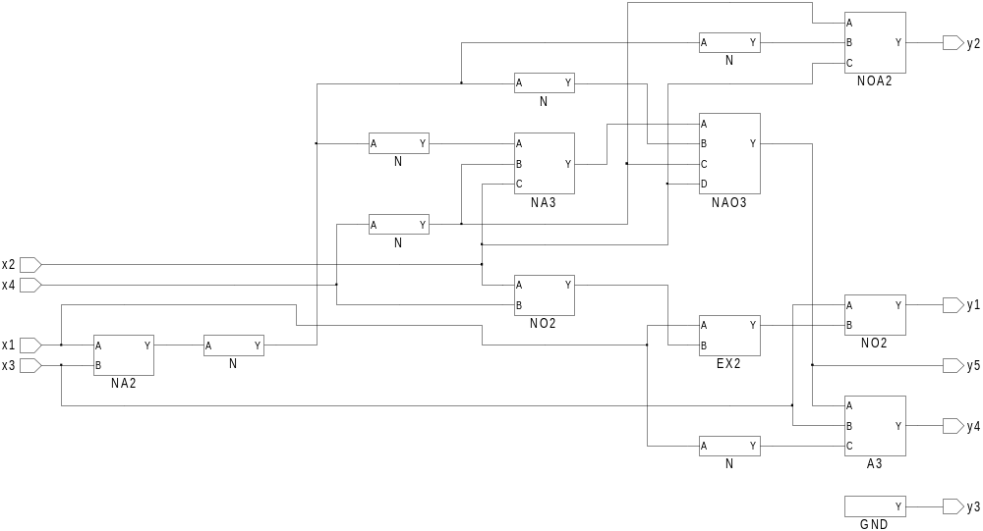

Вариант 20

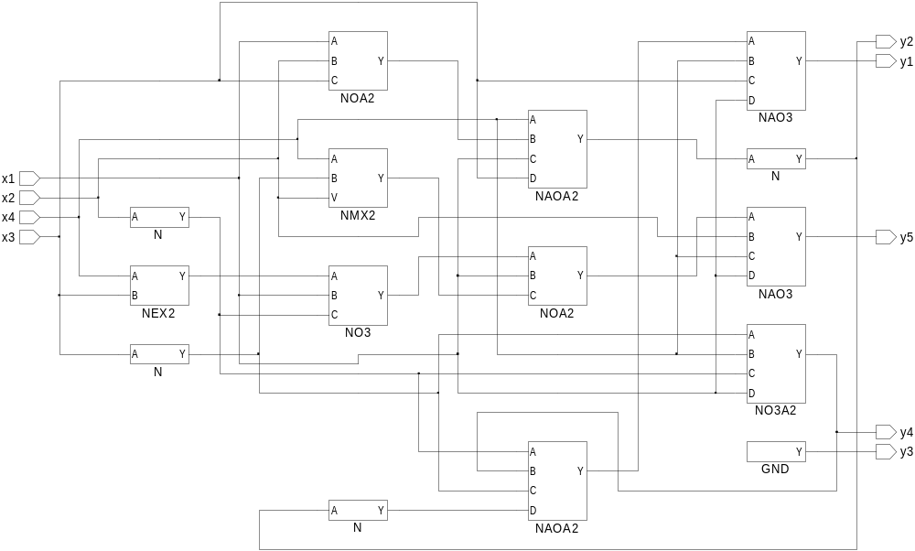

Вариант 21

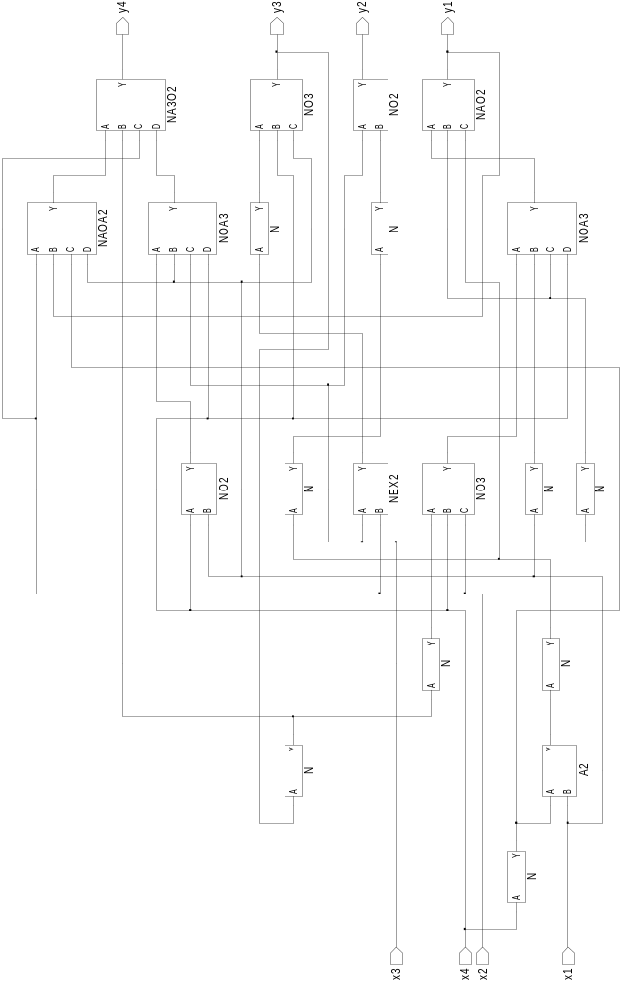

Вариант 22

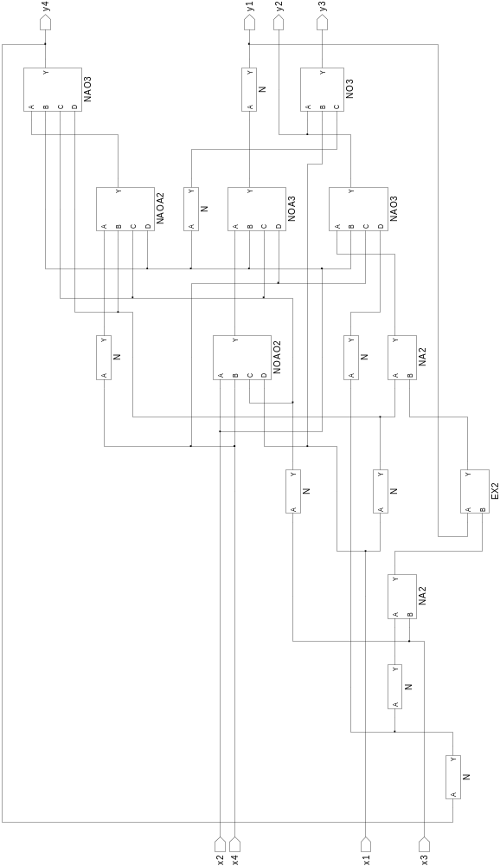
Вариант 23

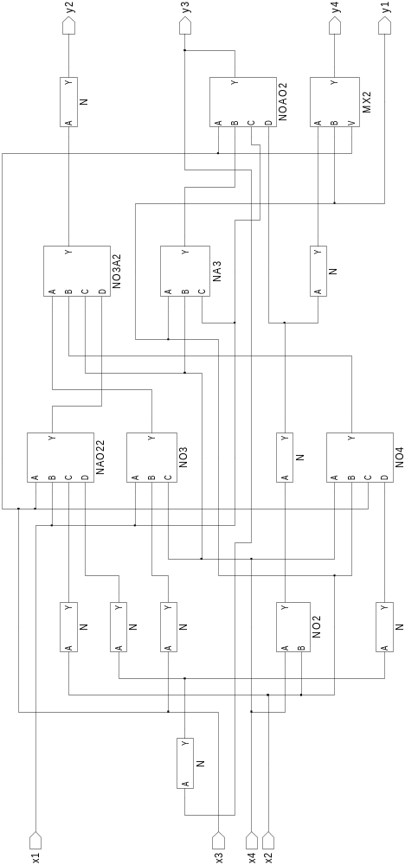

Вариант 24

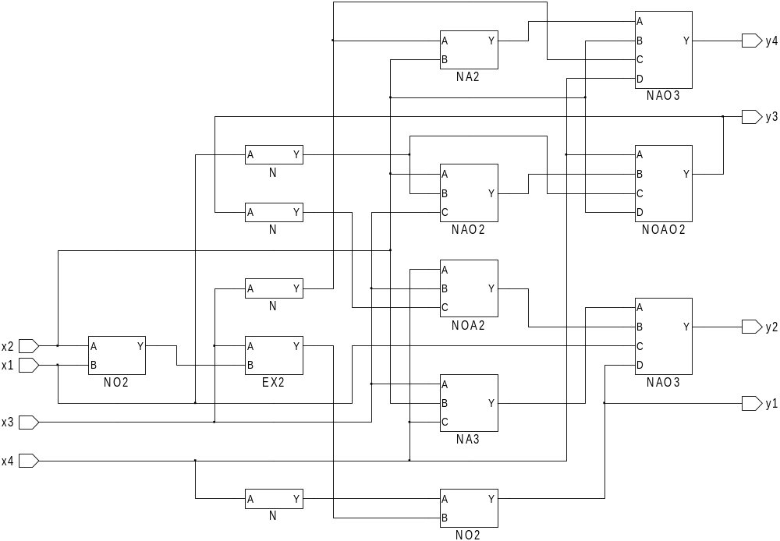

Вариант 25

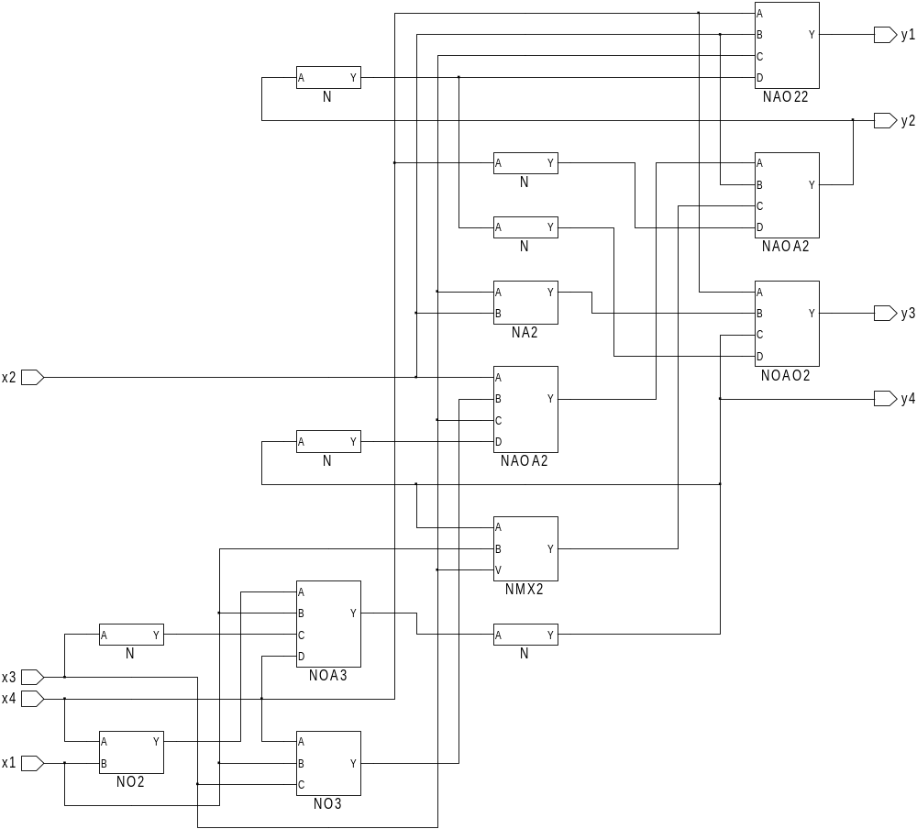

Вариант 26

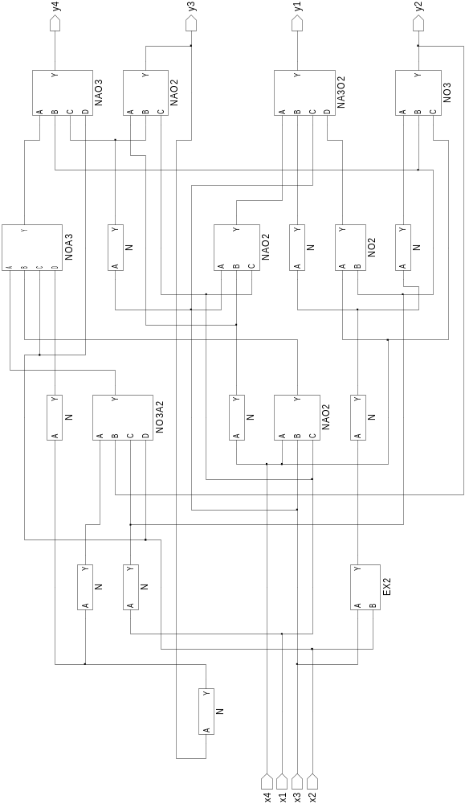

Вариант 27

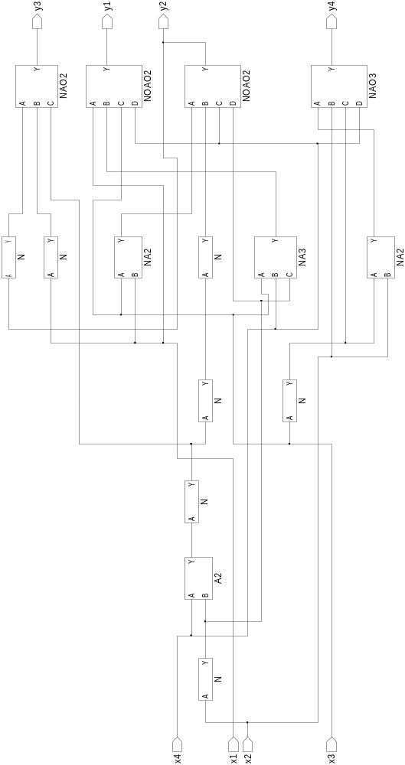

Вариант 28

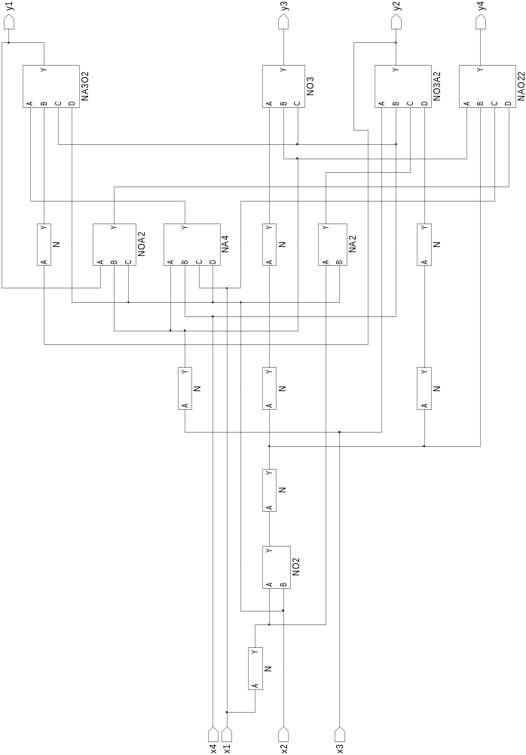

Вариант 29

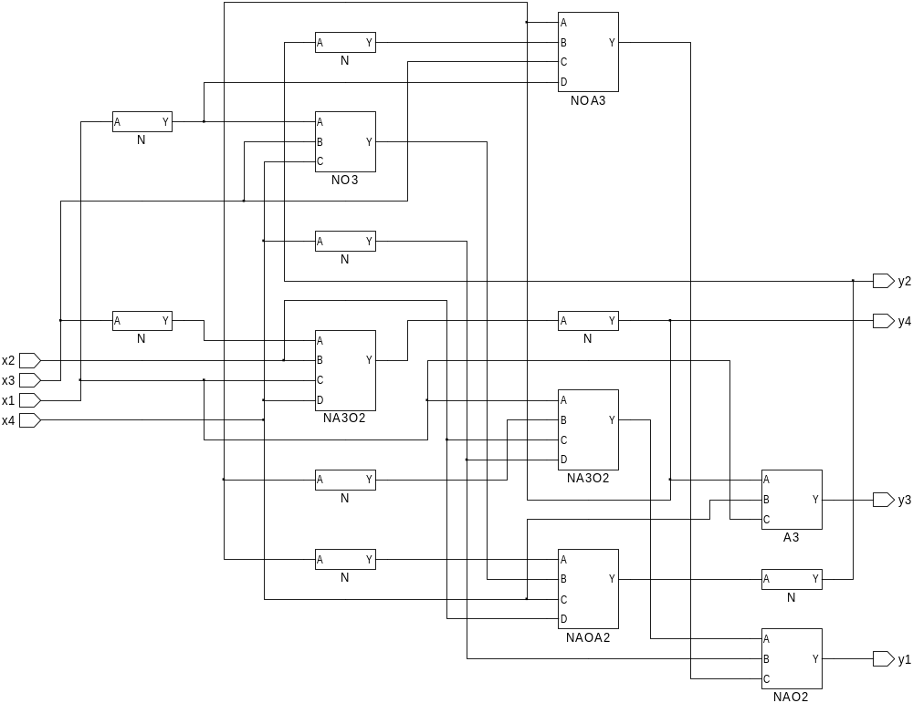

Вариант 30

